Дата: 11 серпня 2022

Затверджено:
Мустафа Елканзі
Представник Фонду ООН у галузі народонаселення

ЗАПИТ НА ПОДАННЯ ПРОПОЗИЦІЙ
RFQ Nº UNFPA/UKR/RFQ/22/19

Шановні пані / панове,

Фонд ООН у галузі народонаселення (UNFPA) запрошує Вас надати цінову пропозицію на закупівлю:

Номер | Найменування | Опис товару |  | Одиниця виміру | Кількість | Посилання на макет
1 | Листівка (всі хаби) | Формат А5, двосторонні, 4+4, щільність паперу 160 - 180 | 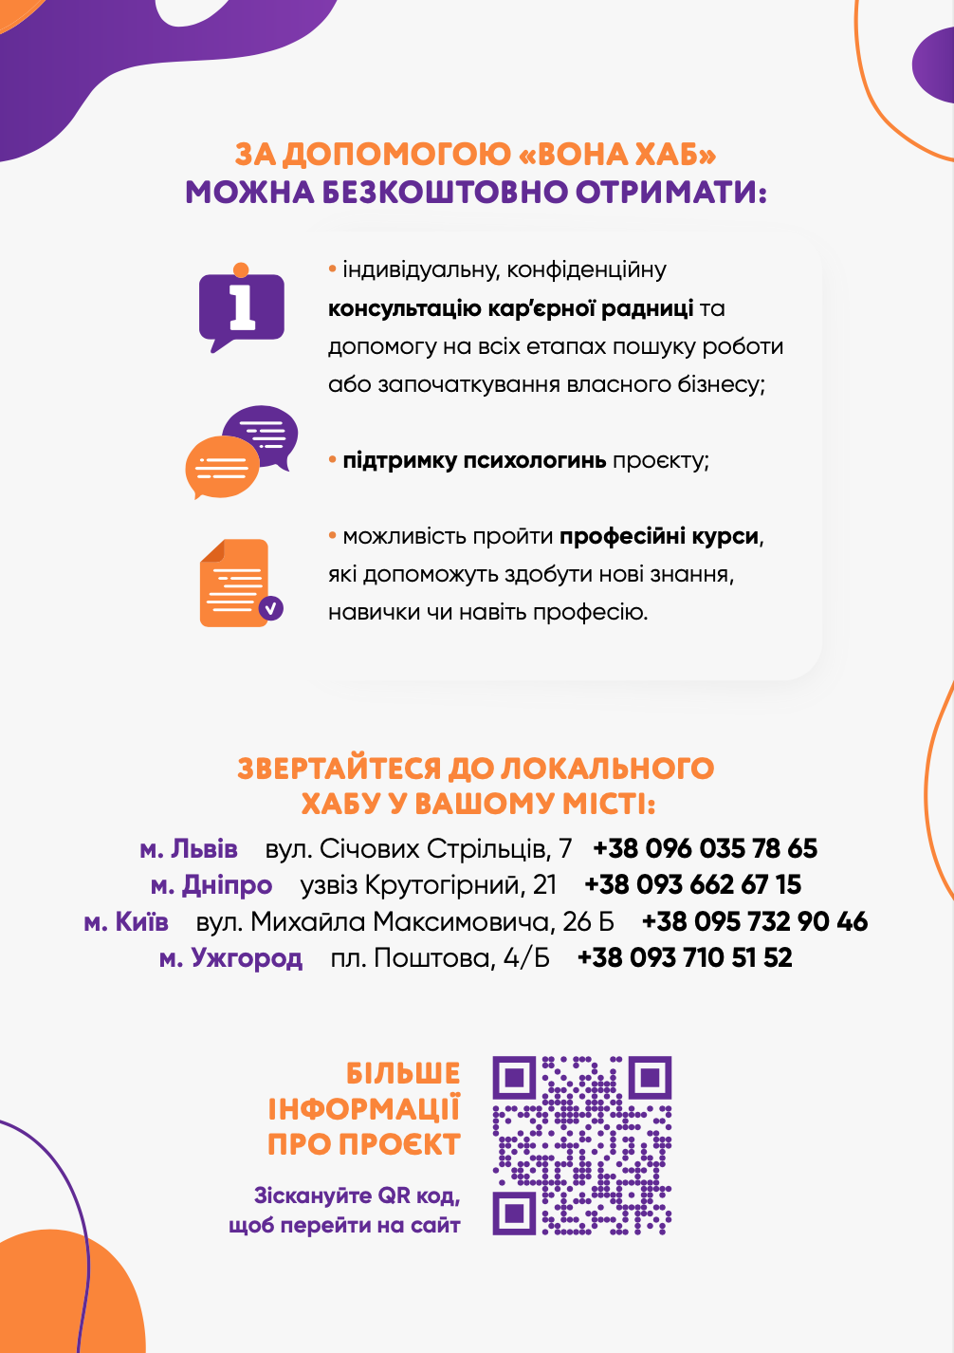 | шт | 4400 | https://drive.google.com/file/d/1lY4gie1EAphaZHq1pTqF1fl3x91AoM5b/view?usp=sharing
2 | Листівка (постраждалі) | постраждалі від насильства А4 | 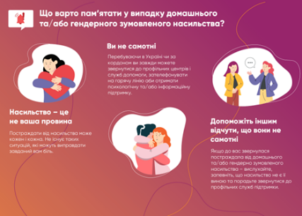  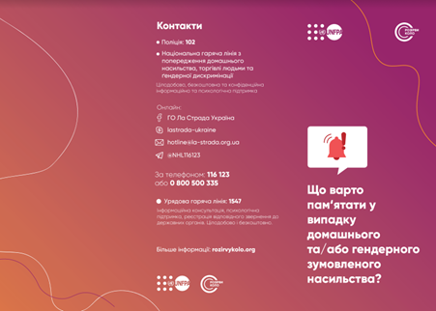 | шт | 1200 | https://drive.google.com/file/d/1XXXrx5DNoS0Q8c1UK72XWpBUM7JM7uOq/view
3 | Візитівки (для кар’єрних радниць) | двосторонні, 4+4, матовий білий картон | 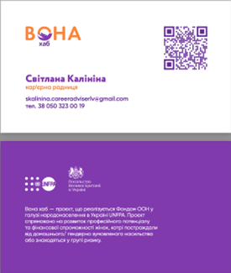 | шт | 800 | https://drive.google.com/file/d/1xAmUqbJ47Vx7TtzHJejs84fT7kvDzlQg/view?usp=sharing
4 | Візитівки (для локальних хабів) | двосторонні, 4+4, матовий білий картон | 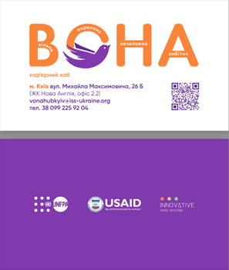 | шт | 600 | Макет на сторінці 1 та 4  https://drive.google.com/file/d/1Cw3LBSYQT--RdiiNv6zmTsSlzhvG9xN_/view?usp=sharing
5 | Візитівки (для локальних хабів) | двосторонні, 4+4, матовий білий картон | 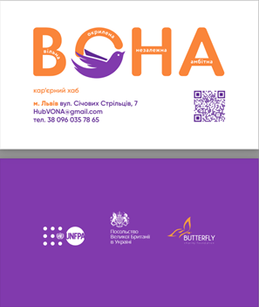 | шт | 600 | Макет на сторінці 2 та 3  https://drive.google.com/file/d/1Cw3LBSYQT--RdiiNv6zmTsSlzhvG9xN_/view?usp=sharing
6 | Блокнот (для кар’єрних радниць) | двосторонні, 4+4, матовий білий картон |  | шт | 8 | Макет  https://drive.google.com/file/d/1Yp-5xbK_9n6JPkW_XZYDIdZODg7vqn6K/view?usp=sharing
7 | Блокнот (для клієнток) | Блокнот склеєний зверху в клітинку, з лого Вона хаб, формат А4 |  | шт | 2895 | Макет https://drive.google.com/file/d/1l17uQynqsMWLX2RihB2WnxvKZOGcSGpB/view?usp=sharing
8 | Фірмові сумки | Орієнтовні розміри 30х8х32, нанесення лого |  | шт | 1500 | https://drive.google.com/drive/folders/1IBlfNU0blAlwx8FPTI02pNzvnZdL0Y45?usp=sharing
9 | Фірмові сумки | Орієнтовні розміри 30х8х32, нанесення лого |  | шт | 559 | https://drive.google.com/drive/folders/1boB0mRV3nWj5o_I0vz3XUbJpxKrp-lPS?usp=sharing
10 | Фірмові сумки | Орієнтовні розміри 30х8х32, нанесення лого |  | шт | 1000 | https://drive.google.com/drive/folders/1hpnhA8WaFWNU2umkdEzwSyF58GkOt5ib?usp=sharing
11 | Фірмова  футболка (оверсайз бл.M-L) | Колір - білий, сірий, якісна тканина |  | шт | 1070 | https://drive.google.com/file/d/1RzYAbJAQdw23dmFOQbbxpOocT8Cz_B6D/view?usp=sharing
9 | Фірмова  футболка (оверсайз бл. XXL) | Колір - білий, сірий, якісна тканина |  | шт | 465
10 | Фірмовий  худі (оверсайз бл. M-L) | Колір — сірий, фіолетовий, якісна тканина | 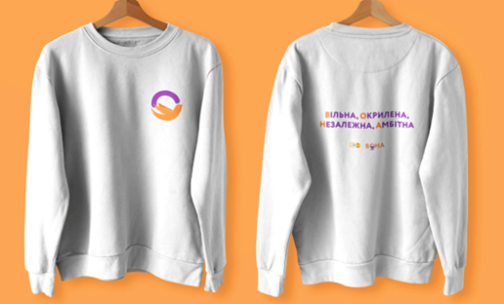 | шт | 728
11 | Фірмовий  худі (oversize бл. XXL) | Колір — сірий, фіолетовий, якісна тканина | 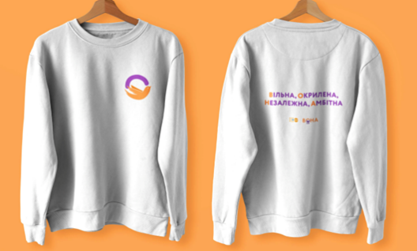 | шт | 312
12 | Наклейки | Стікери на листі А5, повнокольоровий друк, плотерна порізка |  | шт | 2400
13 | Банер UNFPA | Банер 100х200 та конструкція ролл-ап для нього | 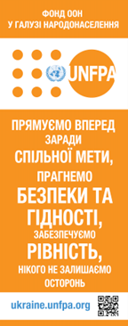 |  | 4 | https://drive.google.com/file/d/1geyj0JlZIt3eBipun2Ec0hy1FpQmQ8WA/view?usp=sharing

Доставка друкованих та фірмових матеріалів по території України виконується відповідно до вказаних кількостей у таблиці нижче.
 | Листівка (всі хаби) | Листівка (постраждалі) | Візитівки (для кар’єрних радниць) | Візитівки (для локальних хабів)
ВОНА hab — Львів | 500 | 300 |  | 300
ВОНА hab — Дніпро | 500 | 300 |  | 300
ВОНА hab — Київ | 500 | 300 |  | 300
ВОНА hab — Ужгород | 500 | 300 |  | 300
Кар’єрний радник Яна Твереза — Черкаси | 300 |  | 100
Кар’єрний радник Ірина Полієктова — Запоріжжя | 300 |  | 100
Кар’єрний радник Анна Ільіна — Одеса | 300 |  | 100
Кар’єрний радник Марія Вербицька — Тернопіль | 300 |  | 100
Кар'єрний радник Наталія Малютіна — Київ | 300 |  | 100
Кар’єрний радник Калініна Світлана — Львів | 300 |  | 100
Кар’єрний радник Тетяна Козлова — Львів | 300 |  | 100
Кар’єрний радник Ірина Серняк — Івано-Франківськ | 300 |  | 100
Разом | 4400 | 1200 | 800 | 1200
 | Блокнот (для кар’єрних радниць) | Блокнот (для клієнток) | Фірмові сумки | Фірмова футболка (оверсайз бл.M-L) | Фірмова футболка (оверсайз бл. XXL)
ВОНА hab — Львів |  | 500 | 500 | 140 | 60
ВОНА hab — Дніпро |  | 500 | 500 | 140 | 60
ВОНА hab — Київ |  | 500 | 1000 | 140 | 60
ВОНА hab — Ужгород |  | 500 | 500 | 140 | 60
Кар’єрний радник Яна Твереза — Черкаси | 1 | 50 | 8 | 21 | 9
Кар’єрний радник Ірина Полієктова — Запоріжжя | 1 | 50 | 8 | 21 | 9
Кар’єрний радник Анна Ільіна — Одеса | 1 | 50 | 8 | 21 | 9
Кар’єрний радник Марія Вербицька — Тернопіль | 1 | 50 | 8 | 21 | 9
Кар'єрний радник Наталія Малютіна — Київ | 1 | 50 | 8 | 21 | 9
Кар’єрний радник Калініна Світлана — Львів | 1 | 50 | 8 | 21 | 9
Кар’єрний радник Тетяна Козлова — Львів | 1 | 50 | 8 | 21 | 9
Кар’єрний радник Ірина Серняк — Івано-Франківськ | 1 | 50 | 8 | 21 | 9
AMBER Training Авангард |  | 55 | 55 | 38 | 17
AMBER Training Ужгород |  | 55 | 55 | 38 | 17
AMBER Training Рокитне |  | 55 | 55 | 38 | 17
AMBER Training Калуш |  | 55 | 55 | 38 | 17
AMBER Training Старокостянтинів |  | 55 | 55 | 38 | 17
AMBER Training Тернопіль |  | 55 | 55 | 38 | 17
AMBER Training Хорошів |  | 55 | 55 | 38 | 17
AMBER Training Хотин |  | 55 | 55 | 38 | 17
AMBER Training Черкаси |  | 55 | 55 | 38 | 17
Разом | 8 | 2895 | 3059 | 1070 | 465
 | Фірмовий худі (оверсайз бл. M-L) | Фірмовий худі (оверсайз бл. XXL) | Наклейки | Банер UNFPA
ВОНА hab — Львів | 140 | 60 | 500 | 1
ВОНА hab — Дніпро | 140 | 60 | 500 | 1
ВОНА hab — Київ | 140 | 60 | 500 | 1
ВОНА hab — Ужгород | 140 | 60 | 500 | 1
Кар’єрний радник Яна Твереза — Черкаси | 21 | 9 | 50
Кар’єрний радник Ірина Полієктова — Запоріжжя | 21 | 9 | 50
Кар’єрний радник Анна Ільіна — Одеса | 21 | 9 | 50
Кар’єрний радник Марія Вербицька — Тернопіль | 21 | 9 | 50
Кар'єрний радник Наталія Малютіна — Київ | 21 | 9 | 50
Кар’єрний радник Калініна Світлана — Львів | 21 | 9 | 50
Кар’єрний радник Тетяна Козлова — Львів | 21 | 9 | 50
Кар’єрний радник Ірина Серняк — Івано-Франківськ | 21 | 9 | 50
Разом | 728 | 312 | 2400 | 4

У комерційній пропозиції необхідно вказати терміни виготовлення і доставки товару.
Виробництво та доставка мають бути виконані впродовж одного місяця з дати підписання Договору.

Цей Запит на подання пропозицій є відкритим для всіх юридично зареєстрованих компаній, які можуть надати потрібну продукцію та мають можливість доставити в країну, або через уповноваженого представника.

- Про Фонд ООН у галузі населення

Фонд ООН у галузі народонаселення є міжнародною агенцію з розвитку, метою якої є забезпечення та існування такого світу, в якому кожна вагітність бажана, кожні пологи безпечні та кожна молода людина може реалізувати свій потенціал.
Фонд ООН у галузі народонаселення є провідною установою ООН, яка сприяє реалізації права кожної жінки, чоловіка та дитини на здорове життя та рівні можливості. Для отримання більш детальної інформації щодо діяльності Фонду, звертайтеся, будь-ласка, до веб-сайту: UNFPA about us.

- Питання
Питання або запити щодо подальшого роз’яснення надсилаються за наведеними нижче контактними даними:

Ім’я контактної особи Фонду: | Анна Цицак
Електронна пошта контактної особи | tsytsak@unfpa.org

Кінцевий термін розміщення питань четвер, 18 серпня 2022 року 10:00 за київським часом. На запитання відповідатимуть у письмовій формі якнайшвидше після цього строку.

- Зміст пропозиції
Пропозиції мають надсилатися електронною поштою, за можливостю, одним повідомленням, залежно від розміру файлу та мають містити:

- Подану згідно з відповідним бланком цінову пропозицію, що містить найменування та опис товару, а також термін поставки з моменту підтвердження замовлення.
- Мова пропозиції англійська або українська.
- Цінова пропозиція має бути підписана відповідним керівником компанії та надіслані у форматі PDF.

- Інструкції щодо подання пропозицій

Пропозиції мають бути підготовлені згідно з Розділом IV разом з відповідно заповненим і підписаним бланком цінової пропозиції, надіслані контактній особі тільки на вказану електронну пошту не пізніше ніж: четвер, 25 серпня 2022 року, 17:00 за київським часом.

Ім’я контактної особи Фонду: | Ірина Богун
Електронна пошта: | ua-procurement@unfpa.org

Зверніть увагу на наступні інструкції щодо електронного подання:

- Тема повідомлення має включати таке посилання: RFQ Nº UNFPA/UKR/RFQ/22/19. Пропозиції, що містять невірно вказану тему повідомлення можуть бути пропущені адміністратором та, таким чином, не потрапити до розгляду.
- Загальний обсяг повідомлення, що надсилається, не має перевищувати 20 MB (у тому числі, сам лист, надані додатки та заголовки). При великих розмірах файлу з технічним описом, останні мають надсилатися окремо перед кінцевим строком подання пропозицій.

- Оцінка пропозицій
Пропозиції будуть оцінені на основі відповідності технічним умовам та вартості всіх позицій (цінова пропозиція).

- Визначення переможця
Договір на термін до 31 жовтня 2022 року між Фондом ООН у галузі народонаселення та постачальником буде укладено з тим претендентом, чия цінова пропозиція виявиться найменшою та буде відповідати вимогам документації конкурсних торгів.

- Право на змінення вимог під час прийняття рішень
Фонд ООН у галузі народонаселення залишає за собою право збільшувати або зменшувати на 20% обсяг замовлення наданого в цьому запиті на подання пропозицій, без зміни ціни за одиницю товару або інших умов.

- Умови оплати
Умови оплати Фонду ООН у галузі народонаселення складають 30 днів після отримання товаросупровідних документів, рахунків-фактур та іншої документації, що вимагається договором.

- Шахрайство та корупція
Фонд ООН у галузі народонаселення прагне запобігати, виявляти та вживати дій проти всіх випадків шахрайства щодо Фонду ООН у галузі народонаселення та третіх сторін, які беруть участь у діяльності Фонду ООН у галузі народонаселення. З політикою Фонду ООН у галузі народонаселення щодо шахрайства та корупції можна ознайомитися тут: FraudPolicy. Подання пропозицій учасником передбачає, що останній ознайомлений з даними правилами.

У разі та за потреби, постачальники, їх дочірні підприємства, агенти, посередники і керівники мають співпрацювати з Управлінням з аудиту та нагляду Фонду ООН у галузі народонаселення, а також з будь-яким іншим уповноваженим з нагляду, який призначений Виконавчим Директором та Радником з етики Фонду ООН у галузі народонаселення. Таке співробітництво включає, але не обмежується, наступне: доступ до всіх працівників, представників, агентів та уповноважених осіб постачальника; надання всіх необхідних документів, у тому числі фінансових. Нездатність повною мірою співпрацювати зі слідством буде вважатися достатньою підставою для Фонду ООН у галузі народонаселення розірвати контракт з постачальником, та відсторонити і зняти його зі списку зареєстрованих Фондом постачальників.

Конфіденційна гаряча лінія по боротьбі з шахрайством доступна для всіх учасників конкурсних торгів, про підозрілі та шахрайські дії має бути повідомлено через UNFPAInvestigationHotline.

- Політика нульової толерантності
Фонд ООН у галузі народонаселення прийняв політику нульової толерантності щодо подарунків та знаків вдячності. Таким чином, прохання до постачальників не надсилати дарунки або проявляти інші знаки вдячності співробітникам Фонду ООН у галузі народонаселення. Детальніше з цими правилами можна ознайомитися тут: ZeroTolerancePolicy.

- Опротестування процесу подання пропозицій
Претенденти, які вважають, що до них були вчинені несправедливі дії під час процесу подання, оцінки пропозицій або присудження контракту можуть подати скаргу керівнику програми UNFPA Олесі Компанієць на електронну пошту: kompaniiets@unfpa.org. У разі незадоволення відповіддю, наданою керівником підрозділу UNFPA, претендент може звернутися до Голови Відділу закупівель Фонду ООН у галузі народонаселення електронною поштою procurement@unfpa.org.

- Зауваження
У разі неможливості доступу до будь-яких посилань у цьому запиті на подання пропозицій, претенденти можуть звернутися до співробітника Відділу закупівель для отримання версії в форматі PDF.

БЛАНК ЦІНОВОЇ ПРОПОЗИЦІЇ

Найменування претендента:
Дата подання: | Click here to enter a date.
Номер запиту: | UNFPA/UKR/RFQ/22/19
Валюта запиту: | UAH
Термін дії цінової пропозиції:
(Пропозиція має бути чинною протягом щонайменше 2 місяця після кінцевого строку надсилання пропозицій.)

Пропозиції надаються без урахування ПДВ оскільки Фонд ООН у галузі народонаселення звільнено від сплати ПДВ
Бланк цінової пропозиції

Номер | Найменування | Опис товару | Одиниця виміру | Кількість | Ціна, без ПДВ | Загалом  (гривня), без ПДВ
1 | Листівка (всі хаби) | Формат А5, двосторонні, 4+4, щільність паперу 160 - 180 | шт | 4400
2 | Листівка (постраждалі) | постраждалі від насильства А4 | шт | 1200
3 | Візитівки (для кар’єрних радниць) | двосторонні, 4+4, матовий білий картон | шт | 800
4 | Візитівки (для локальних хабів) | двосторонні, 4+4, матовий білий картон | шт | 1200
5 | Блокнот (для кар’єрних радниць) | двосторонні, 4+4, матовий білий картон | шт | 8
6 | Блокнот (для клієнток) | Блокнот склеєний зверху в клітинку, з лого Вона хаб, формат А4 | шт | 2895
7 | Фірмові сумки | Орієнтовні розміри 30х8х32, нанесення лого | шт | 3059
8 | Фірмова  футболка (оверсайз бл.M-L) | Колір - білий, сірий, якісна тканина | шт | 1070
9 | Фірмова  футболка (оверсайз бл. XXL) | Колір - білий, сірий, якісна тканина | шт | 465
10 | Фірмовий  худі (оверсайз бл. M-L) | Колір — сірий, фіолетовий, якісна тканина | шт | 728
11 | Фірмовий  худі (oversize бл. XXL) | Колір — сірий, фіолетовий, якісна тканина | шт | 312
12 | Наклейки | Стікери на листі А5, повнокольоровий друк, плотерна порізка | шт | 2400
13 | Доставка друкованої та фірмової продукції
Разом
Коментарі постачальника:

Цим засвідчую, що вище вказана компанія, яку я уповноважений представляти, переглянула Запит на Подання Пропозицій RFQ Nº UNFPA/UKR/RFQ/22/19, у тому числі всі додатки, зміни в документі (якщо такі мають місце) та відповіді Фонду ООН у галузі народонаселення на уточнювальні питання з боку потенційного постачальника. Також, компанія приймає Загальні умови договору Фонду ООН у галузі народонаселення та буде дотримуватися цієї цінової пропозиції до моменту закінчення терміну дії останньої.
 | Click here to enter a date.
Ім’я, прізвище та посада | Дата та місце

Додаток І:
Загальні умови:
De Minimis Contracts

Цей запит на подання пропозицій підпадає під дію Загальних умов договору Фонду ООН у галузі народонаселення: De Minimis Contracts, який можна знайти тут: English, Spanish і French.

